INSTITUCIÓN EDUCATIVA FEDERICO ÁNGEL
PRUEBA DE PERÍODO

ESTUDIANTE: ________________________________ GRADO: __________ ÁREA: NATURALES
EDUCADORA: __________________________________________ FECHA: __________________

Pregunta1. Las plantas se pueden clasificar, según el medio donde viven en:
- Terrestres, anfibias y acuáticas.
- Terrestres, acuáticas y aéreas
- Terrestres acuáticas, aéreas y anfibias
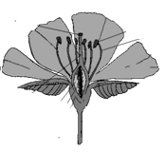
- Terrestres acuáticas, aéreas y epifitas.
Observa la imagen y responde la pregunta 2.
Pregunta 2. Las partes de la flor son:
- Corola, estambres, cáliz, óvulo, pistilo y pétalo
- Corola, estambres, cáliz, óvulo, pistilo y raíz principal
- Corola, estambres, cáliz, óvulo, pistilo y hojas
- Corola, estambres, cáliz, pistilo y pétalo
Pregunta 3. Según su reproducción, los animales se clasifican en:
- Ovíparos, artrópodos y moluscos
- Ovíparos, vivíparos y ovovíparos
- Artrópodos y moluscos
- Aves, peces y mamíferos
Pregunta 4. La parte principal del esqueleto es:
- El Corazón
- La piel.
- Los cartílagos
- La columna vertebral
Pregunta 5. La función de los órganos del sistema digestivo es:
- Permitir el movimiento al cuerpo.
- Transformar los alimentos en vitaminas, proteínas y minerales.
- Permitir la respiración
- Hacer circular la sangre.
Pregunta 6. Los órganos del sistema digestivo son:
- Boca, esófago, estómago, intestinos
- Corazón, venas, arterias
- Lengua, venas, intestinos.
- Boca, oídos, ojos, manos y nariz
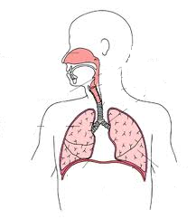
Observa la imagen y responde la pregunta 8.
Pregunta 7. Los órganos del sistema respiratorio son:
- Estómago, faringe, laringe
- Corazón, intestinos, músculos
- Faringe, laringe, tráquea, pulmones.
- Faringe, laringe, corazón, sangre

Pregunta 8. El sistema circulatorio es el encargado de transportar la sangre, para esa función necesita de algunos órganos, señala cuál de los siguientes NO tiene esa función:
- El corazón
- El estómago
- Las venas
- Las arterias
Pregunta 9. Todo lo que nos rodea está construido de materia, la materia está formada por:
- Materiales naturales
- Materiales artificiales
- Materiales plásticos
- Materiales naturales y artificiales
Pregunta 10. La materia tiene propiedades diferentes que permiten su clasificación, esas propiedades son:
- Grandes, pequeñas, gordas y flacas.
- Sabor, olor, forma, tamaño, color, volumen.
- Altas, bajitas, bonitas y feas
- Vidrio, papel, plástico, madera
Pregunta 11. La materia se encuentra en varios estados, ellos son:
- blando, duro y suave
- fuerte, débil y blando
- sólido y líquido
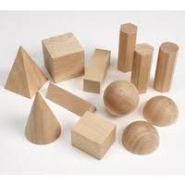
- sólido, líquido y gaseoso
Pregunta 12. observa la imagen y señala en qué estado se encuentra:
a. sólido
b. líquido
c. plasma
d. gaseoso

Pregunta 13. La materia sufre varios cambios, ellos pueden ser físicos o químicos. Si se quema un papel, qué tipo de cambio ocurre?

- Físico
- Evaporación
- Químico
- Cambia de mano

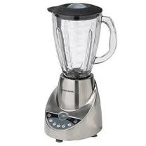
Pregunta 14. Energía es la capacidad de causar cambios, existen varias clases de energía. Observa el dibujo y señala la clase de energía que posee:
- eléctrica
- sonora
- lumínica
- calorífica

Pregunta 15. Para tener una buena higiene oral es necesario el uso adecuado de algunos elementos, señala cuáles son los más importantes:
- cepillo, seda dental y agua
- cepillo, agua, seda dental y un palillo
- cepillo, seda dental, crema de dientes y enjuague bucal
- palillo dental, seda dental, crema de dientes y enjuague bucal.

